您好！尊敬的用户，欢迎您阅读本用户手册，了解康佳C926移动电话的功能特点和操作方法。
康佳通信科技新近推出的这款康佳C926移动电话，是融合目前国际上最新实用的先进功能，精心为您设计的一款佳品。它的网络信号可在单频、双频间切换。
它秉承了康佳手机的传统特色：中文输入（包括拼音输入和笔画输入）以及为您最大程度节省话费的分钟预提示；具有功能非常强大的闹钟和备忘录，可以令您轻松如意地安排您的工作、学习和生活；拥有多种智能游戏和长时间的待机，再加上世界时区转换、计算器、电话簿、录音等其它功能，使您在沟通中更得心应手，顺畅自如。
另外我们特别推荐的16和弦铃声功能，您可以轻松地选择悦耳的歌曲作为铃声；同时，轻巧典雅的外观造型设计，可以充分满足您的个性选择。
我们拥有遍布全国各地的销售网点和一支优秀的售后服务队伍，为您提供优质快捷的服务保障。您的满意是我们追求的目标，如有任何需要请拨打全国免费服务电话：800-830-2234（用固定电话拨打）。
康佳移动电话——让世界倾听中国的声音。

手册内容如有变动，恕不另行通知。康佳保留本手册的相关权利！

1． 目录索引 5
2. 安全注意事项 5
 注意行车安全 5
 乘飞机时要关机 5
在爆破作业区应关机 5
在危险品附近要关机 5
 在医院里 5
 干扰 6
专业化服务 6
 配件和电池 6
合理使用 6
 紧急呼叫 6
3. 您的移动电话 6
3.1 按键位置 7
3.2 显示屏 7
3.3 状态图标 7
3.4 背景灯 8
3.5服务指示灯 8
4. 开始使用 8
4.1 初次呼叫 8
4.2 安装SIM卡（插入/取出SIM卡） 8
4.3 电池与充电 9
电池电量指示 9
电池的温馨提示 10
使用旅行充电器 10
使用电池注意事项 10
4.4 开机或关机 10
4.5 使用密码 11
话机密码 11
PIN码 11
PUK码 11
PIN2码 11
PUK2码 11
禁止密码 11
4.6 使用个人免提套件 12
5. 一般功能 12
5.1 拨打电话 12
国际呼叫 12
拨打分机电话 12
改正键入错误 12
利用电话簿存储号码拨打电话 12
重拨上次号码 13
拨打速拨电话 13
5.2 调节音量 13
5.3 应答来电 13
5.4 通话中的选项 13
呼叫等待 13
保持/切换 13
呼叫保持 14
静音/恢复 14
通话中的其他选项 14
6. 菜单指南 14
6.1电话簿 14
姓名查找 14
添加号码 15
全部删除 15
全部复制 15
本机号码 16
服务电话 16
紧急号码 16
来电群组 16
设置 16
6.2 短消息 16
写短信 16
收件箱 17
草稿箱 17
发件箱 17
常用短语 17
短信设置 18
语音信箱 18
小区广播 18
6.3 通话记录 18
未接电话 18
已拨电话 19
已接电话 19
删除通话记录 19
通话时间 19
通话计费 19
短信计数器 19
6.4 设置 20
通话设置 20
话机设置 21
网络设置 22
安全设置 22
恢复出厂设置 23
6.5 娱乐 23
背景色 23
下载 24
自编铃声 24
录音 24
游戏 24
6.6 情景模式 25
一般模式 25
会议模式 25
户外模式 25
室内模式 26
耳机模式 26
6.7工具箱 26
日历 26
备忘录 26
闹钟 26
计算器 26
单位换算 27
货币换算 27
世界时间 27
健康管理 27
6.8全球通服务 27
6.9快捷功能 27
7. 附录 27
附录A：康佳中文键盘输入法 27
1 哪些情况下使用中文键盘输入法？ 27
2 如何使用中文键盘输入法？ 28
3 中文键盘输入法包括哪些输入方法？ 28
4 如何切换输入法？ 28
5 输入方法 28
6 如何输入特殊符号？ 31
附录B：请呵护好您的移动电话 32
护理与维修 32
故障排除 32
附录C：可选配件介绍 32
个人免提套件: 32
旅行充电器: 32
附录D：功能表 32
附录E：速查卡 35
主要按键 35
-主要功能 36

1． 目录索引
 …………………………………………………………………………1.目录索引
 ……………………………………………………………………2.安全注意事项
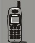 ……………………………………………………………………3.您的移动电话
 …………………………………………………………………………4.开始使用
 …………………………………………………………………………5.一般功能
 …………………………………………………………………………6.菜单指南
 ………………………………………………………………………………7.附录

2. 安全注意事项
请仔细阅读以下简要说明，并认真遵守这些规则，以免产生危险或触犯法律。

注意行车安全
·开车时，尽量不要使用移动电话。当通话不可避免时，请使用个人免提套件。
·请将移动电话安全地放在移动电话机座中，不要放在旅客座位上或遇到撞车与紧急刹车时会掉落的地方。

乘飞机时要关机
移动电话造成的干扰会影响飞行安全，在飞机上使用移动电话是非法的。乘飞机时请关掉您的移动电话。

在爆破作业区应关机
在爆破作业区或爆破作业区附近，要严守有关法规或条例，关掉移动电话。

在危险品附近要关机
在加油站及靠近燃料和化学制剂等危险物品的地方，请关掉您的移动电话。

在医院里
在医院里使用移动电话要遵守院方的有关规定或条例。位于医疗设备附近时要关机。使用任何无线传输设备，包括移动电话，都会对没有被充分保护的医疗设备产生干扰。其它电子设备也可能会受到干扰。如果您在这方面有任何问题，请向有关医师或医疗设备供应商咨询。

干扰
所有的移动电话都可能因受到无线电的干扰，而影响移动电话的性能。

专业化服务
只有专业人员才能安装或维修移动电话。自行安装或维修移动电话可能带来很大危险，而且违反保修规定。

配件和电池
只能使用经过厂家认可的配件和电池。

合理使用
以正常方式使用移动电话。移动电话电源打开后，不要无故触摸天线。

紧急呼叫
确定移动电话电源已经打开并处于服务状态，可输入紧急呼叫号码，如112等，按提机键发出呼叫。报出您的位置，并简要说明发生的情况，未经允许，请不要终止通话。
注：与任何移动电话一样，由于网络覆盖的原因或无线信号的传输情况，不一定支持本款移动电话所具有的特性，一些网络甚至不支持112紧急呼叫服务。因此，对于特别关键的通信（如医疗急救），不应完全依赖移动电话。请向当地网络运营商咨询与核对。

3. 您的移动电话
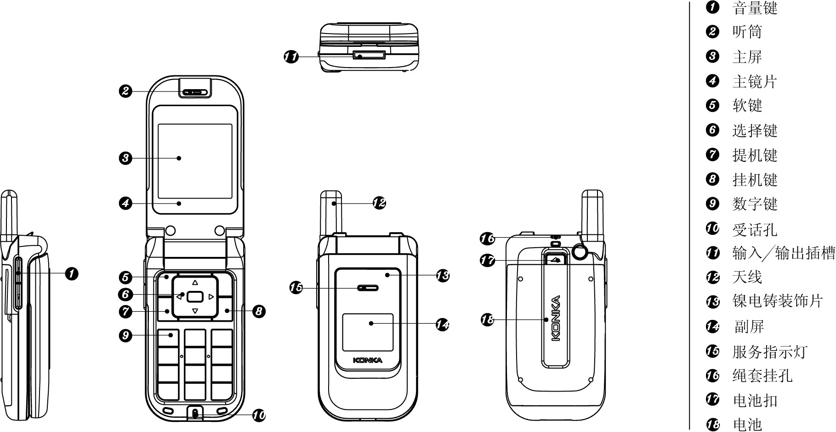

3.1 按键位置
移动电话具有下列按键：
按键 | 名称 | 说明
 | 提机键 | 拨打或接听电话。  在待机模式下，按此键可浏览通话记录。
 | 挂机键 | 终止通话。  按住此键，则可开启或关闭移动电话。  在功能表状态下，返回待机模式或取消当前的操作。
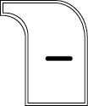 | 软键 | 分为左软键和右软键，执行显示屏最后一行文字所对应的操作。
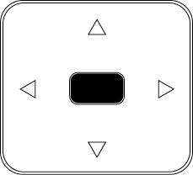 | 选择键 | 用于滚动功能表或电话簿中的选项。  在编辑状态下，用于滚动光标。  在待机模式下，方向键进入指定功能
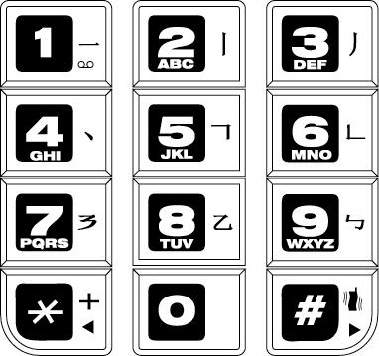 | 数字键 | 用于输入数字、字母、汉字和一些特殊字符。  在待机模式下，长按#可启动静音模式。  在编辑窗口下，按#可切换输入法
; | 侧键 | 在待机模式下，按侧上键增加按键音量，按侧下键减小按键音量  在通话状态下，短按侧上键增加通话音量，短按侧下键减小通话音量；长按侧上键开始录音，长按侧下键结束录音。  在响闹状态下，按侧上键停止响闹，按侧下键休眠响闹。  在来电状态下，短按侧下键一次静音，短按侧下键二次挂断来电；长按侧下键挂断来电。

3.2 显示屏
康佳C926手机有两个显示屏，一个是小屏，即副屏，用于显示时间，电池电量等信息。一个是大屏，即主屏，主屏包括三个部分：
1> 顶端行为状态图标，表示接收信号强度以及电池剩余电量等状态。
2> 中间行为文本和图形区，包含号码、文字和动态图标。
3> 底端行显示直接的操作功能名称。

注：本说明书中除特别说明外，所提到的显示屏均指主屏。

3.3 状态图标
| | | | | | | |__________线路1
| | | | | | |__________________有新短消息或短消息已满
| | | | | |_________________________未接电话
| | | | |________________________________电池电量
| | | |______________________________________闹钟启动
| | |______________________________________________键盘锁
| |____________________________________________________无条件转移
|________________________________________________________ 网络信号强度

铃声状态：----响铃 ----仅灯光 -----振动
-----振动后响铃 -----振动及响铃

3.4 背景灯
显示屏和键盘的背景灯可以通过菜单中的选项进行设置。如果在一定时间内未按任何键，背景灯就会自动关闭。

3.5服务指示灯

服务指示灯位于手机上盖副屏幕上方。当手机可以提供服务时，服务指示灯闪烁。

4. 开始使用

4.1 初次呼叫
1> 插入SIM卡（首先关闭移动电话并取下电池）。有关详细的安装指导，请参见“4.2安装SIM卡（插入/取出SIM卡）”。
2> 为移动电话电池充电。参见“4.3电池与充电”。
3> 按住挂机键稍长时间，开启移动电话。
4> 如果显示屏要求您输入4位移动电话密码，则输入移动电话密码，并按“确定”软键。
5> 如果显示屏要求您输入PIN码，则输入您的PIN码（PIN码通常与SIM卡一起提供）并按“确定”软键。
6> 键入区域号码（区号）和电话号码，并按提机键。
注：在使用移动电话前，您必须首先在移动电话中插入有效的SIM卡并给移动电话的电池充电。

4.2 安装SIM卡（插入/取出SIM卡）
SIM卡存有您的移动电话号码、PIN（个人识别码）、PIN2、PUK（PIN解锁密码）、PUK2（PIN2解锁密码）和IMSI（国际移动用户识别）编号及网络信息、电话簿数据和SMS（短消息）数据等。
注：
·请用户务必注意：本款手机只支持3V的SIM卡，不支持5V的SIM卡。
·目前在中国国内各网络运营商不提供PIN2及PUK2密码。本移动电话中需要使用上述密码的功能可能无法使用，请用户注意。
·关闭移动电话并过几秒钟后，再拔下或插入SIM卡。
·请小心操作SIM卡，摩擦或弯曲容易损坏SIM卡。
·不使用移动电话时，请将SIM卡存放在儿童拿不到的地方。

警告：插入或取出SIM卡之前，请关掉移动电话。否则会损坏SIM卡的记忆。

安装步骤：
- 按住挂机键稍长时间关掉移动电话，取下电池。

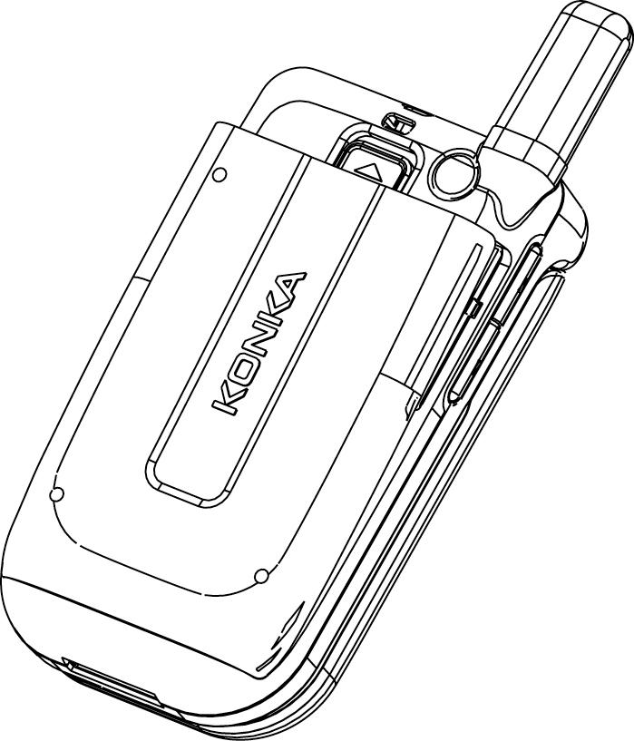

- SIM卡应该面向移动电话，注意SIM卡缺角位置与SIM卡座上缺角位置相对应。
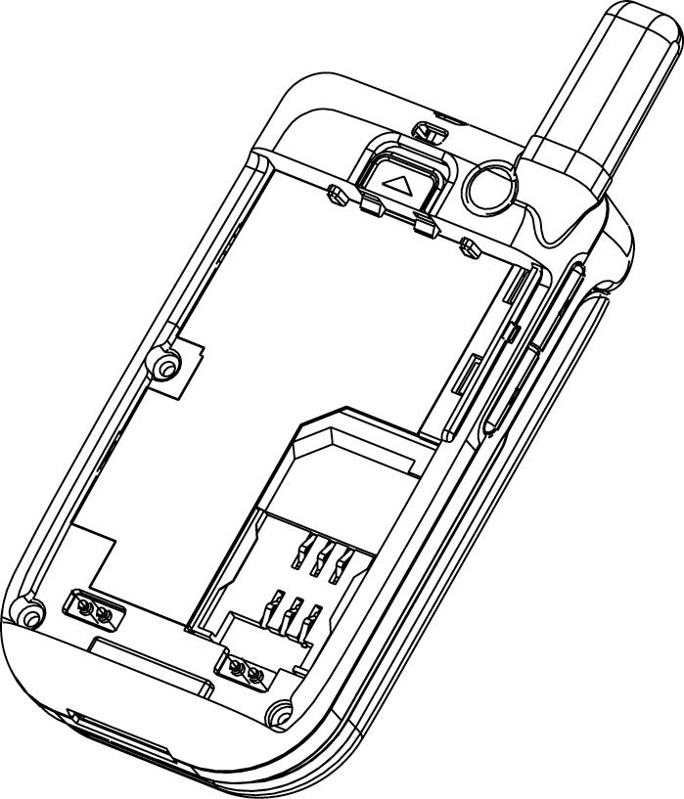

- 把SIM卡小心推入SIM卡座的插槽中。

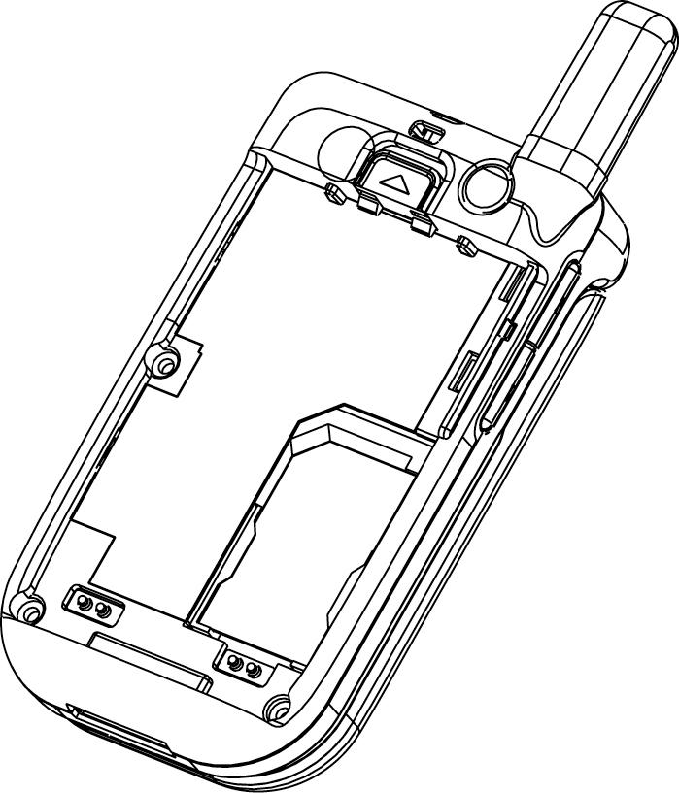

- 重新装好电池。

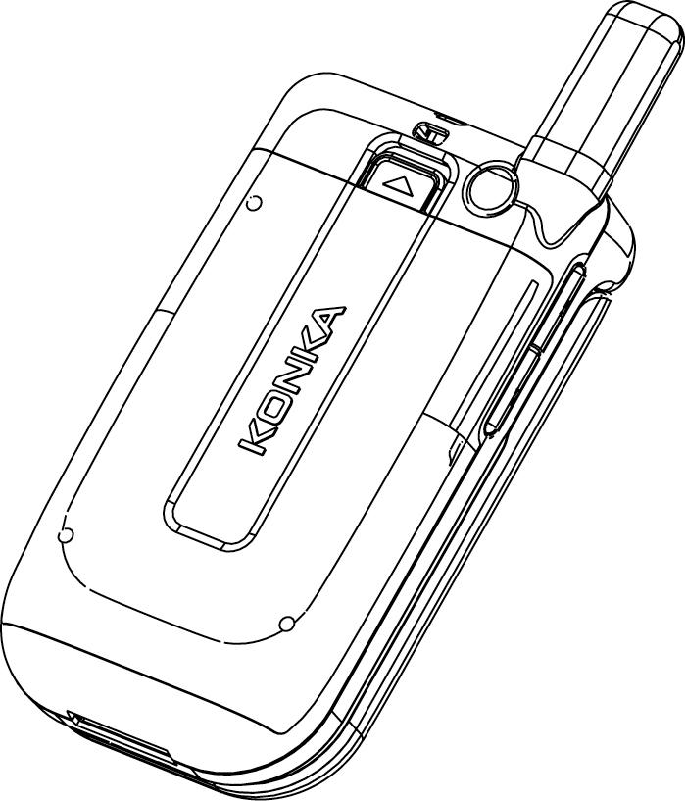

注：
·如果插错SIM卡或者SIM卡已损坏，开机后会显示“插入SIM卡”。取下SIM卡，检查正确的插入路径，然后重新插入移动电话中。
·如果显示SIM卡损坏，请送到网络运营商处修理。
·如果显示SIM卡永久锁定，则需要与网络运营商联系。

4.3 电池与充电

电池电量指示
您的移动电话可以监控并显示电池的有关信息。
① 正常情况下您可以从显示屏右上角的电池电量图标中看出电池剩余电量多少。
② 当电池电量不足时，屏幕显示“电量过低”。若选择情景模式中的任意模式中的提示音-警告音，还会发出告警提示音。
③ 当电池正在充电时，电池图标中的电量格数开始变动。
④ 本机配置（锂离子）电池，容量为650mAh，预期待机时间120—300小时，通话时间150—300分钟。
注：实际的待机时间和通话时间因手机的使用情况和当地网络环境、SIM卡及手机的实际设定有差别。

电池的温馨提示
请勿将您的手机电池存放在温度过高或者过低的环境中，因为这样做会影响电池的使用寿命，并会缩短电池的待机时间。手机电池的使用寿命有一定期限，经使用一段时间后如果发现电池的性能有下降趋势，建议及时更换康佳原厂电池。

使用旅行充电器
旅行充电器可通过移动电话给电池充电。
需要给电池充电时, 将电池装入移动电话：
① 连接旅行充电器的适配器与移动电话的输入/输出插槽。
② 将旅行充电器插头插入合适的主电源插座。
③ 充电时，电池图标中的电量格数开始变动。
④ 充电结束时，电池图标停止变动,并伴有服务指示灯提示。
注：
·如果电池电压低到无法使移动电话开机，对其充电，需较长时间电池图标才会变动。
·充电期间移动电话可以打开或关闭。

警告：必须确保所在地的标准电压和频率与您的旅行充电器的额定电压和功率相匹配。

使用电池注意事项
·取下电池前请务必关闭移动电话。
·请小心处理电池。用金属物品（硬币、夹子等）连接电池的正（+）和负（-）极会引起短路，可能会损坏电池及金属物品。
·不可将电池扔入火中，也不可将电池用于极端高温的场所。
·不得拆卸或改装电池。
·不可将电池置于强机械冲击的场所，也不可用硬物穿击电池。
·电池应储存在清凉、干燥的地方，不得放在高温区域（超过60摄氏度），避免日光直射。
·若发现任何怪味或过热，应停止使用。
·若发现电池有任何裂纹、变形或其他类型的损坏，或发现电解液泄漏，应立即停用该电池。
·若漏出的电解液沾在皮肤上或衣服上，应立即用肥皂和清水清洗干净；若不慎将电解液溅入眼睛，应用清水彻底冲洗，并立即与医院联系治疗。
·只允许康佳原配电池在移动电话里充电，以免错误充电造成伤害。
·不要在温度很低的情况下使用锂电池，低温下无法获得最大的待机/通话时间。
·不要用水或有机溶剂清洗电池，也不要把电池浸入水中。
·如果电池长时间不用，存放前请将电池充满电。

4.4 开机或关机
1> 按住挂机键稍长时间，则开启移动电话。屏幕显示开机动画。
2> 如果移动电话要求输入移动电话密码，键入密码并按“确认”软键。移动电话出厂前本机密码预设为1234。
3> 如果移动电话要求输入PIN码，键入PIN码并按“确定”软键。新开户的SIM卡，PIN码由网络运营商提供。
4> 进入待机屏幕。
5> 按住挂机键稍长时间，关闭移动电话。

4.5 使用密码
您的移动电话和SIM卡有多种密码。这些密码有助于防止您的移动电话和SIM卡被盗用。
当要求输入下面介绍的任何密码时，键入正确的密码（以“*”显示）后按“确定”软键。您输入时如果出错，请首先按“清除”软键删除不正确的输入，然后输入正确的数字。
可利用功能表“设置—>安全设置—>更改密码”来修改PIN码、PIN2码以及话机密码。

话机密码
话机密码即手机锁、移动电话密码，用于防止您的移动电话被盗用。移动电话密码通常与移动电话一起由厂家提供。厂家预置的移动电话密码是1234。
当移动电话上了锁时，开机时会要求输入移动电话密码。

PIN码
PIN码（个人识别码，4至8位）用来防止您的SIM卡被非授权使用。PIN码通常与SIM卡一起由网络运营商提供。
若启动了PIN检验功能，则在每次开机时要求输入PIN码。
如果您三次输错PIN码，SIM卡就被锁住，解锁方法如下：
① 按屏幕提示输入正确的PUK码，使SIM卡解锁。
② 然后输入新的PIN码并按“确定”软键。
③ 在提示重输新PIN码时，再次输入新PIN码并按“确定”软键。
④ 如果PUK码正确，则SIM卡解开，PIN码被重新设置。

警告：输错PIN码三次，SIM卡会被锁住，要用PUK码才能解锁。PUK码一般保存在网络运营商那里。

PUK码
PUK码（PIN码解锁密码，8位）用于解开锁住的PIN码。PUK码同SIM卡一起由厂商提供。如果没有提供，请与为您提供服务的网络运营商联系。如果您十次输入错误PUK码，则SIM卡失效，需与网络运营商联系更换新卡。

PIN2码
PIN2码（4至8位）与SIM卡一起提供，用于设定“通话费用”和“固定拨号”等功能。
要知道您的SIM卡是否支持这些功能，请与网络运营商联系。
如果您三次输错PIN2码，PIN2码就被锁住，只有输入正确的PUK2码后才能使PIN2码解锁。解锁方法如下：
① 按屏幕提示输入正确的PUK2码，使之解锁。
② 然后输入新的PIN2码并按“确定”软键。
③ 在提示重输新PIN2码时，再次输入新PIN2码并按“确定”软键。

PUK2码
PUK2码（PIN2码解锁密码，8位）用于解开锁住的PIN2码。PUK2码同SIM卡一起由厂商提供。如果没有提供，请与为您提供服务的网络运营商联系。如果您十次输入错误的PUK2码，您就无法使用需要PIN2码的功能。要想使用这些功能，需与网络运营商联系更换新卡。

禁止密码
使用呼叫限制功能时，要用到禁止密码。
您在申请该网络功能时，可以从网络运营商处获得该密码。

4.6 使用个人免提套件
利用个人免提套件，您可以不用手持移动电话进行通话。当您把个人免提套件插入移动电话下边的耳机插槽时，个人免提套件就将起着移动电话听筒及话筒的作用。

5. 一般功能

5.1 拨打电话
1> 在待机屏幕上，键入区号和电话号码并按提机键拨打电话。
2> 按挂机键，则结束呼叫。

国际呼叫

连按键两下出现“+”号。键入国家代码、区号和电话号码并按提机键。

拨打分机电话
键入总机号码后，连按键三下出现“p”号或连按键四下出现“w”号，再键入分机号码并按提机键。

改正键入错误
按右软键来删除显示屏上最后一个字符。要清除所有的输入，按住右软键稍长时间。

利用电话簿存储号码拨打电话
方法一：
① 待机屏幕下按右软键可访问电话簿，查询到所要拨电话的记录，查询方法：按姓的首字母数字键，根据首字母在按键的第几位，就连按几下，再用选择键的上下键或侧键，找到要拨打电话的姓名；
②按提机键，移动电话将自动拨打相对应的号码。

方法二：
① 在待机屏幕中，按左软键可以进入电话簿菜单。
② 选择按姓名查找，找到要拨打的号码，并按提机键拨打相应的电话。

重拨上次号码
① 在待机屏幕下，按提机键来显示通话记录。
② 移动电话显示已接、已拨、未接的电话号码，使用选择键的上下键或侧键来选择号码。
③ 按提机键拨打该电话号码。

拨打速拨电话
① 在“设置—话机设置—速拨”中编辑记录。
② 将其“状态”设置为“开启”后，长按速拨清单前面的数字2到9拨打相应电话，。

5.2 调节音量
在通话过程中，您可以直接按手机侧面的音量调节按键进行音量的调节。

5.3 应答来电
1> 有人呼叫您的时候，移动电话会响铃或振动。此时，您可短按侧下键暂时关闭响铃或振动。
2> 按提机键或左软键选择接听应答呼叫。
3> 终止通话，可按挂机键。
4> 要拒绝来电，可直接按挂机键或右软键或长按侧下键。
注：如果可以识别主叫，则显示主叫的电话号码（若移动电话中已经存储了主叫的电话记录，则显示主叫姓名）。如果不能识别主叫，则显示“未知号码”。在使用功能表或电话簿时，您也可以接听电话。

5.4 通话中的选项
在通话过程中可以使用很多控制功能。

呼叫等待
如果网络支持呼叫等待功能且您启动了呼叫等待功能，在通话中有来电时您就会听到呼叫等待音。
在通话过程中应答呼叫：
① 按提机键或按左软键选择接听来应答来电，第一个呼叫（通话）被自动保持，接入来电后，参见“保持/切换”。
②按挂机键或按右软键拒绝来电，继续当前的通话。
③按左软键选择结束，挂断当前通话，另一呼叫打入；

保持/切换
当有一个呼叫保持，另一个呼叫通话时：

① 按左软键选择切换，可使正在通话的电话转换为保持状态，使保持状态的电话转换为通话状态，从而您可与另一方通话。
② 按左软键选择结束单线可挂断当前通话或保持电话，按挂机键可挂断当前通话；
③ 按左软键选择所有结束，将当前通话和保持电话全部挂断；

呼叫保持
如果网络支持呼叫保持功能，您就可在进行通话的同时开始另一个呼叫：
方式一：
① 直接键入号码或按左软键从电话簿中调用您想拨打的电话号码或按左软键选择新通话键入号码，按提机键拨打第二个电话。
② 第一个呼叫（通话）被自动保持。

方式二：
① 按左软键选择静音保持当前通话。
② 接着开始拨另一个呼叫。
接通后，一个在进行通话，另一个处于保持状态，您可转换这两个呼叫的状态，参见“保持/切换”。

静音/恢复
该功能可关闭或打开移动电话的麦克风以及连接的其它麦克风。“静音”功能可以防止对方听到您的声音。
在通话中按左软键进入“选项—>静音/恢复”选择打开或关闭静音功能。

通话中的其他选项
通话时可以进入电话簿、短消息、录音等功能，这些功能操作详见菜单指南。

6. 菜单指南
下面列出了本款移动电话中可用的功能并对每种功能作了简要说明。若要查阅这些功能，参见“附录D：功能表”。

6.1电话簿
康佳C926移动电话的本机可以存储250个电话号码，对SIM卡电话簿，最多支持到200条。SIM卡可以存储的电话号码个数取决于SIM卡存贮容量。本机和SIM卡存储的电话号码可以作为一个统一的电话簿来查询。

姓名查找
该功能可以让您按姓名拼音的顺序浏览电话簿。利用该功能，您可以在电话簿中查找您所需的电话号码。在待机屏幕下，按“菜单”软键，选择“电话簿”，可以按选择键的上下键来选择“姓名查找”；
操作如下：
- 在“输入姓名”屏输入要查姓名的全拼，例如：在电话簿中想查找姓名为“王兵”的电话记录，“王”的拼音为“wang”,依次按下“9”、“2”、“6”、“4”数字键，可以按选择键的上下键在拼音和汉字间选择，左右键在拼音或汉字中选择你想输入的拼音或汉字；再按此方法输入下一个字；
- 按“选项”软键，选择“查找”，再按确定软键，电话簿调出所有符合要求的记录。可以按选择键的上下键或侧键来选择浏览上下记录，按提机键即可进行呼叫。；
- 对每条电话记录，按“选项”软键后，可以进行以下操作：
·IP拨号：若已设置了IP拨号，则会自动在对方号码前加上IP前缀号码进行IP呼叫（通话设置中的“IP拨号”）。否则，进行一般呼叫。
·写短消息：向对方发送短消息。
·查看：对该条电话记录进行浏览。
·编辑：对该条电话记录进行编辑。
·删除：从电话簿中删除该条电话记录。
·复制：可以将该条电话记录复制到SIM卡或本机中。
·移动：若该条电话记录保存在SIM卡中，本操作则会将该记录移动到本机中；反之，则将其移动到SIM卡中。
注：根据姓的首字母所在数字键的第几位需要连续按数字键几下可以快速定位。

添加号码
该功能向电话簿中添加新的电话记录。可以增加至SIM卡或本机，具体操作如下：
- 在电话簿菜单中选择“添加号码”，选择“至SIM卡”或“至手机”。
选择“至SIM卡”，按“确定”软键，编辑姓名后按“完成”，按选择键的上下键“输入号码”，选择“储存”。
2> 选择“至本机”，按“确定”软键；
3>首先输入姓名，按“编辑”软键，康佳C926移动电话为您提供了拼音输入法（拼）、笔画输入法（笔）、大写字母输入法（ABC）、小写字母输入法（abc）和数字输入法（123）。详见“附录A：康佳中文键盘输入法”；再按“选项”软键，选择“完成”软键；
- 其次按选择键的上下键选择要输入的信息项：输入号码、家庭电话、公司名称（具体操作参见姓名输入）、电子信箱、公司电话、传真号码；
- 然后按选择键的左右键进行大头贴、铃声选择、来电群组的设置；
- 如果您在输入时出错，按“清除”软键来清除最后输入的字符。要清除所有输入，按住“清除”软键稍长时间。
- 最后按“完成”软键完成整个添加过程。
注：编辑电子信箱时，按#键切换输入法。

全部删除
该功能将完全删除本机电话簿或SIM卡电话簿中的所有内容，进行一次性全部删除前将会有提示信息。

全部复制
该功能可完成本机电话簿和SIM卡电话簿的相互复制功能。
注：若本机电话簿和SIM卡电话簿容量不同，复制是以容量小的电话簿为准。

本机号码
可以输入两组号码和姓名，亦可重新编辑或删除。编辑完成后，选择“确定”软键，保存编辑。

服务电话
在SIM 卡支持条件下可以输入服务电话。

紧急号码
可以输入五组号码，这些号码都储存在手机中。
注：在按键锁住情况下可拨打编辑的紧急号码。

来电群组
该功能可对不同的分组设置群组名称、响铃方式、来电铃声、来电图片和来电灯光。

设置
·容量查询：显示本机电话簿和SIM卡的已用空间和总空间。
·储存位置：设置新增号码的储存位置，默认状态是SIM 卡还是手机。
·名片设置：在添加新号码至本机时，选择需要的字段，包括家庭电话、公司名称、电子信箱、公司电话、传真号码、大头贴、铃声选择和群组设置。这些选项，可以由用户自己来设置。
注：开机搜索到网络后，立即查阅电话簿显示“处理中”时， 该提示是指电话簿正在初始化，请用户稍后再查阅。

6.2 短消息
短消息（SMS）功能是一种网络服务，您所在的网络不一定支持它。若想传送短消息，您需要有短消息服务中心的号码（该号码可从网络运营商处获得）。
1> 在待机屏幕下，按左软键。
2> 通过选择键的左右键或上下键滚屏，从菜单中找到“短消息”。
3> 按“确定”软键进入该功能。

写短信
编辑信息时，可以按键切换输入法。在编辑过程中可以输入268个汉字或612个字母或数字，也可以插入图片和铃声（支持EMS 服务）。
- 首先输入要发送的短消息内容。在输入状态下按键可插入特殊符号。
按“选项”软键，您可选择下列选项（按选择键的上下键来滚动信息屏幕）：
·完成：完成信息编辑。
·常用短语：手机出厂预存的短语，允许您插入此短语。
·插入对象：允许您插入图片、动画、铃声、旋律。
·文字格式：允许您对编辑的文字进行字体、对齐、段落的设置。
·输入法：允许您切换输入法。

- 选择第一步骤的完成后，您可选择下列选项（按选择键的上下键来滚动信息屏幕）：
·发送：允许您发送信息。
·保存并发送：允许您保存该短消息到发件箱，并且将其发送。
·保存：允许您保存该信息，信息保存在草稿箱，信息并未发送。
·多方发送：允许您发送信息给多个人。
·群组发送：允许您发送信息给一个群组。

③ 选择第二步骤的“发送”或“保存并发送”后，然后输入接收方的电话号码或者从电话簿选择电话号码，按“确定”软键，完成短信的发送。

收件箱
收到新的短消息或如果短消息已满，屏幕显示为： 状态图标，如果短消息已满，您就不能接收新信息了，请删除不必要的短消息。

- 选择“收件箱”选项，屏幕显示收件箱中的信件，有标记的信件为未曾阅读的新信件。
- 按“确定”软键阅读当前信件内容。
- 阅读信件， 按“选项”软键，您可选择下列选项（按选择键的上下键来滚动信息屏幕）：
·回复：允许您按照发送者的电话号码回复该消息。
·转发：允许您转发或编辑原有的文本信息，并按所需目的地发送。
·编辑：允许您编辑原有的文本信息。
·删除：允许您删除该条信息。
。删除全部：允许您删除所有收件箱信息。
·提取号码：允许您提取出所有电话号码保存到SIM卡或本机中。
·存储项目：允许您保存提取出的图片、动画和铃声。
注：预设动画和预设旋律中的内容不能存储。

草稿箱
当选择“草稿箱”选项时，屏幕显示草稿箱中的信件，有标记的信件为未发送成功的信件，具体操作请参阅“发件箱”

发件箱
① 当选择“发件箱”选项时，屏幕显示发件箱中的信件，有标记的信件为发送成功的信件。
② 按“确定”软键阅读当前信件内容。
③ 阅读信件，按“选项”软键，您可选择下列选项（按选择键的上下键来滚动信息屏幕）：
·发送：允许您发送该条信息。
·编辑：允许您编辑该条信息，当您编辑完后，允许您按所需的目的地发送信息。
·删除：允许您删除该条信息。
·删除全部：允许您删除所有发件箱信息。
·提取号码：允许您提取收信者的电话号码。
具体操作请参阅“写短信”

常用短语
储存了10 条常用的信息，用户可以对常用短语进行编辑或者删除等操作。删除之后，在界面中就会显示该条短语为空白。

短信设置
利用该功能，您可设定有关SMS特性的缺省信息。
·模式设置：可存储或修改发送短消息所需的短消息中心的号码，或从网络运营商处获得该号码，还可设置短消息保存时限等。
·状态设置：可设置消息报告及回复路径。启动消息报告后可以从短消息中心得到短消息发送成功与否的状态报告，是否支持此功能和网络运营商有关。
·容量查询：查看在SIM 卡及手机中存储的短消息占总容量的百分比，具体容量是根据短信内容和手机、SIM卡本身的情况而定。
·储存位置：设置信息的默认储存位置，是SIM 卡上还是手机中。
注：储存位置无论怎样设置，收到的短信息都是将SIM卡存满后再存储到手机中。

语音信箱
在“短消息”菜单中，通过选择键的上下键选择“语音信箱”，按“确定”软键进入该功能。
·编辑：输入或修改语音信箱号码。
·删除：删除语音信箱号码。
·连接至语音：利用该功能，您可以听取语音信箱内的留言信息。
注：这是由网络提供的类似于留言机的服务，该功能可以使您在不能或不愿接听来电时，允许来电者留下信息。您的语音信箱电话号码存储本机内。欲知详情，请与为您提供服务的网络运营商联系。

小区广播
该网络服务允许您接收各种各样内容的文本信息，如天气状况或交通信息。目前世界上开通这项服务的网络很少，相关内容请咨询网络运营商。
·接收模式：开启或关闭小区广播设置
·读取信息：允许您查看广播消息。利用选择键的上下键选择查看信息。
·语言：该网络服务允许您选择喜爱的语言进行小区广播信息显示。
注：语言支持取决于网络运营商。
·频道设置：选择广播频道。允许您有选择地接收广播消息。

6.3 通话记录
在待机状态下，按左软键进入菜单，选择通话记录；或者在待机状态下，按拨号键，查看通话记录，包括已接电话、未接电话和已拨电话记录。

未接电话
利用该功能，可以查阅最近20个未接电话。
① 进入该功能后，按选择键的上下键选择一个电话号码。
② 按“选项”软键可以做以下一些操作：
·删除：从未接电话列表中删除该项。
·保存：把所选号码保存SIM卡或本机。
·拨号：拨打所选择的电话号码。
·编辑：编辑所选号码并保存至SIM卡或本机。

已拨电话
利用该功能，可以查阅最近10个已拨电话。
进入该功能后选择某个已拨电话，可以进行删除、保存、拨号、编辑，具体操作请参阅“未接电话”。

已接电话
利用该功能，可以查阅最近20个已接电话。
进入该功能后选择某个已接电话，可以进行删除、保存、拨号、编辑，具体操作请参阅“未接电话”。

注：在待机屏幕下按提机键可直接查阅通话记录（包括未接电话、已接电话、已拨电话）。

删除通话记录
可进行“未接电话”、“已拨电话” 、“已接电话”中的记录清空。

通话时间
进入该功能后，可以查阅上次通话时间、已拨电话总计、已接电话总计，并可进行所有计时归零。
·上次通话时间：该功能可以查阅上次通话时间。
·已拨电话总计：该功能可以查阅总的打出电话时间。
·已接电话总计：该功能可以查阅总的接听电话时间。
·所有计时归零：该功能可以进行计时器清零。

通话计费
选择“通话记录”后，通过选择键的上下键选择，找到“通话计费”。按“确定”软键进入该功能。
·上次通话费用： 该功能可以查阅并清零上次通话费用。
·所有通话费用： 该功能可以查阅并修改话费上限。
·通话费用归零： 该功能可以查阅并修改通话费率。修改时要求输入PIN2码。
·费用限制： 该功能可以查阅并修改总通话费。修改时要求输入PIN2码。
·价格及费率： 该功能可以查阅并修改话费上限。修改时要求输入PIN2码。
注：该功能与SIM卡有关，有些SIM卡不支持该功能，PIN2码由网络运营商提供，要想获得此号码请与网络运营商联系。

短信计数器
选择“通话记录”后，通过选择键的上下键选择，找到“短信计数器”。按“确定”软键进入该功能。

·已发送： 该功能可以查阅并清零已发送信息数目。
·已接收： 该功能可以查阅并清零已接收信息数目。

注：该功能与SIM卡无关，即更换SIM卡后已发送和已接收信息数目不会变化。

6.4 设置
1. 在待机屏幕状态下，按“菜单”软键。
2. 通过选择键的左右键或上下键选择，从菜单中找到“设置”。
3. 按“确定”软键进入该功能。

通话设置
选择“设置—>通话设置”选项。
·本机号码：可以选择网络运营商提供的“系统预设”，或者选择“隐藏号码”和“发送号码”。
选择“隐藏号码”会导致不能拨号，默认状态下为发送号码。
注：该功能与网络有关，启用该功能时，请自己测试通话无碍后再使用。
·呼叫等待：进入“通话设置”后，通过选择键的上下键选择“呼叫等待”。按“确定”软键进入该功能。
①开启：启动呼叫等待功能时，移动电话将与网络联系。停顿片刻后，网络将做出响应，发出信息来证实您的操作。如果启动了呼叫等待功能，在通话时若有人拨打您的移动电话，网络将向您提供告警，同时在屏幕上显示另一通来电的电话号码。
②关闭：如果取消了呼叫等待功能，在通话时若有人拨打您的移动电话，网络不提供警告。
③查询：该功能用于向网络查询目前的状态。

·呼叫转移：该网络服务功能允许将打入的电话转移到您指定的另一部话机上。进入“通话设置”后，通过选择键的上下键选择 “呼叫转移”。按“确定”软键进入该功能。
①无条件转移：当该功能“开启”时，所有打入的电话都转向转移号码。选择“开启”或“关闭”，移动电话将与网络联系，停顿片刻后，网络做出响应，告知操作结果。
②联络不到转移：当该功能“开启”时，打入的电话无法接通时转向转移号码。选择“开启”或“关闭”，移动电话将与网络联系，停顿片刻后，网络做出响应，告知操作结果。
③无应答转移：当该功能“开启”时，若打入的电话在指定的延时时间内无人应答，则转向转移号码。选择“开启”或“关闭”，移动电话将与网络联系，停顿片刻后，网络做出响应，告知操作结果。
④遇忙转移：当该功能“开启”时，打入的电话在本机忙时转向转移号码。选择“开启”或“关闭”，移动电话将与网络联系，停顿片刻后，网络做出响应，告知操作结果。
注：这四种转移的操作：
- 开启：输入转移号码，并启动。
- 关闭：取消该项转移功能。
- 查询：用于向网络查询某项转移功能当前的状态。移动电话将与网络联系，停顿片刻后，网络做出响应，告知查询结果。
⑤转接所有数据来电：需要网络运营商的支持才能转接所有数据来电。
⑥取消转移：该功能用于取消各项转移功能，即把各项转移功能都设为“取消”。选择该功能，移动电话将与网络联系，停顿片刻后，网络做出响应，告知操作结果。

·呼叫限制：该功能利用呼叫限制网络服务功能，允许您对呼叫加以限制。设置本功能时，需要网络运营商提供的网络限制密码。如果密码不正确，将显示出错信息。选择“通话设置”后，通过选择键的上下键选择“呼叫限制”。按“确定”软键进入该功能。
当您选定了所需选项后，您可选择“开启”或“关闭”，移动电话将要求输入禁止密码，然后移动电话与网络联系。停顿片刻后，网络将做出响应，告知操作结果。
- 禁止拨出：
·所有电话：该项限制启动时，不能拨打电话。
·国际电话：该项限制启动时，不能拨打国际长途电话。
·国际不含国内：该项限制启动时，在国外只能拨打所在国本地电话或向本国（即归属网络提供者所在国）拨打电话。
- 禁止来电：
·所有电话：该项限制启动时，不能接收电话。
·漫游来电：该项限制启动时，当您在归属服务区以外使用电话时，不能接收电话。
注：这五种限制的操作：
- 开启：输入禁止密码，并启动。
- 关闭：取消该项限制功能。
- 查询：用于向网络查询某项限制功能当前的状态。移动电话将与网络联系，停顿片刻后，网络做出响应，告知查询结果。
③取消限制：允许您取消对呼叫加以的限制，取消限制也需要网络运营商提供的网络限制密码。
④更改密码：该功能用于修改禁止密码。修改时要求先输入原来的禁止密码。

·线路切换：可以切换至线路1 或线路2，默认状态下为线路1。
注：选择线路2 的话，是否能拨出电话与网络运营商有关系。
·通话时间提示：该功能在开始通话后的每到设置时间来临之时，对用户作出提示，用户可以及时结束通话，以节省话费。可以设置提示类型为关闭，一声或者周期，设置为关闭的时候就不会有提示音；设置为一声时需要在1～3000（秒）之间输入一个具体的提示时间，到了这个时间，手机会自动响一下；设置为周期时，可以在30～60（秒）之间进行选择，每整分钟到来之前的这个时间，手机会自动响一下。

·通话时间显示：开启或关闭通话时间显示，选择开启通话时间显示，在通话时，屏幕上就会显示通话时间。选择关闭则不显示通话时间。
·自动重拨：开启或关闭自动重新拨号，选择开启时，在拨号过程中如果对方未应答的话，手机过一段时间会自动重新拨号。自动重拨次数最多为10 次，在此期间，用户不能拨打其它任何电话，要结束自动重拨，只要按取消键即可。
·关闭群组：按左软键“确定”，显示群组清单，选择“新增”输入群组名称，按左软键选择“完成”，再输入序号，按左软键“确定”之后，就新增了一个群组。选择已有的群组，按“选项”，可以进行编辑、新增、开启、关闭和删除操作。
注：该功能需要SIM卡所在的网络服务商支持。
·IP拨号：
①一般IP拨号功能：允许您设置三组IP号码，根据插入SIM卡所在的运营商网络情况激活其中的一组IP号码。
② 加国内区号功能：允许设置成国内区号，例如0755，当电话漫游时，激活此IP号码，拨打一般呼叫就直接加入区号了。
③ 加国际区号功能：允许设置成国际区号，例如+86，当电话漫游时，激活此IP号码，拨打一般呼叫就直接加入国际区号了。

话机设置
选择“设置→话机设置”选项。
·时间与日期：
① 设置城市：可以选择全世界57 个城市。
② 时间设置：可以设置时间和日期
③ 时间格式设置：可以设置 12 或24 小时制；日期格式设置选项有：YYYY/MM/DD， YYYY-MM-DD，
“MMM DD，YYYY”，DD-MMM-YYYY，DD/MM/YYYY，MM/DD/YYYY，其中DD 表示日期，MM或MMM 表示
月份，YYYY 表示年份。日期格式设置后，内外屏显示都随设置而改变。
·定时开关机：有两组定时功能，可以设置手机的自动开机和关机时间，要使用定时开关机功
能，必须先将状态开启。然后设置开机或者关机选项，最后设置时间。
·语言：显示可供选择的菜单语言，可以选择English 和简体中文。
a. 选择英文显示模式，菜单及提示信息用英文显示。
b. 选择中文显示模式，菜单及提示信息用中文显示。
·预设输入法：设置文字编辑的默认输入法。
·待机菜单显示：
① 墙纸：有10 幅图片可供选择
② 屏幕保护：设置屏幕保护的图片和时间。首先要将屏幕保护状态设置为开启，然后设置等
待屏幕保护的时间，最后要选择一幅屏幕保护的画面。
③ 显示日期时间：设置为开启时，将日期和时间显示在待机画面上
- 显示本机号码：设置为开启时，将本机号码显示在待机画面上（模拟时钟除外）。
注：前提条件是在电话簿的“本机号码”选项中编辑了本机号码的名称或电话。

·对比度：调整显示屏的对比度。
·问候语：设置为开启时，可以在开机画面上显示编辑的问候语。
·速拨：将状态设置为开启时，共有8 组快速拨号号码可以设置（对应的数字键为2-9），只
要在主界面中长按相应的数字键，就可以拨打相应的号码。
·指定功能键：用户可以自己定义“上”“下”“左”“右”键的快捷键功能，共有43项可
供选择。
·自动更新时间：可以设置为开启或者关闭
注：由网络运营商决定是否有此项服务。

网络设置
若要获得以下的网络服务，请与网络运营商联系。
1> 在空闲屏幕状态，按“菜单”软键。
2> 通过选择键的左右键或上下键选择，找到“设置”。
3> 按“确定”软键进入该功能。

网络选择
可以设置自动或手动选取网络（建议选择自动方式），选择自动时，手机会根据SIM 卡所在的网络优先选取。使用手动时，需要选择与SIM 卡使用注册的网络运营商相同的网络，才能使用。

优先网络
选择优先使用的网络运营商，默认状态下显示的是当前使用的SIM 卡所在的网络，按“选项”可以进行以下操作：
① 从清单加入：显示所有的PLMN 清单，共有100 个选项。
② 新增：新增网络使用的优先权
③ 变更优先网络：设置网络的优先权
④ 删除：删除当前使用的偏好网络

频段选择
选择的频段有900、1800 和双频，建议选择双频

安全设置
在“设置”中选择“安全设置”。
·SIM锁：
要求输入PIN码。输入正确后，方可设置。如果设置SIM 卡为开启，每次开机时，都需要输入PIN 密码，三次输入不正确时，就要求输入PUK 码（个人解锁码）。PUK 码是用来解开并更改被锁定的PIN码。如果PUK 码未提供或者遗失，请与网络运营商联系。

·话机锁：利用该功能可以进行移动电话上锁/解锁操作，操作时输入密码开启或关闭电话锁定，当移动电话上了锁时，若更换SIM卡，开机时会要求输入移动电话密码。移动电话密码为4～8位数字。
·键盘锁：利用该功能可以进行移动电话键盘的上锁/解锁操作，设置按键锁的时间：5 秒、30 秒、60 秒、5 分钟，按键锁的默认状态下为关。

·固定拨号：如果您的SIM卡具有该功能，您可以限定向外拨出的电话号码。若启动该功能，您的移动电话只能呼叫存在固定拨号清单中的电话号码。设置该项功能需要输入PIN2码。该功能需要网络支持。
注：开机后输了一次PIN2码后，关机前不再需要PIN2码。因此，若您不希望他人改变固定拨号的状态，作了设置以后请关机，再重新开机。
·禁止拨号：如果您的SIM卡具有该功能，您可以限定向外拨出的电话号码。若启动该功能，您的移动电话不能呼叫存在固定拨号清单中的电话号码。设置该项功能需要输入PIN2码。该功能需要网络支持。
·更改密码：利用该功能可以更改PIN码、PIN2码、话机密码。
①PIN码 步骤如下：
a.在更改PIN码之前，要输入旧的PIN码。
b.输入新的PIN码。PIN码为四至八位数字。
c.重输一次以确认新的PIN码。

②PIN2码 步骤如下：
a.在更改PIN2码之前，要输入旧的PIN2码。
b.输入新的PIN2码。PIN2码为八位数字。
c.重输一次以确认新的PIN2码。

③话机密码 步骤如下：
a.在更改移动电话密码之前，要输入目前的移动电话密码。
b.输入新的移动电话密码。
c.重输一次以确认新的移动电话密码。

恢复出厂设置
选择“手机设置—>恢复出厂设置”选项，按提示输入手机密码，按“确定”键。该功能把所有设置恢复为出厂时的预置值。
注：初始密码为“1234”。

6.5 娱乐
1. 在待机屏幕状态，按“菜单”软键。
2. 通过选择键的左右键或上下键选择，从菜单中找到“娱乐”。
3. 按“确定”软键进入该功能。

背景色
设置屏幕背景色，选项包括：预设、古典和流行。每一项都可以进行以下设置：
(1) 开启
(2) 更新频率：设置更新频率有关闭（不更新），每小时，每天，每周，每月，每季更新一次。
(3) 设定顺序：设置每次更新背景色的排列顺序。
要注意的是，不管是设置更新频率还是更新顺序，设置完成后，都要选择开启选项才能使用。

下载
可通过SMS 或EMS 下载喜欢的图片及铃声。选择EMS 图片，可以进行浏览、EMS 发送或者是
删除操作。铃声也可以进行发送和删除操作。

自编铃声
本款康佳C926移动电话可让用户自行编辑喜爱的音乐作为来电、闹钟或备忘录的铃声。
该功能是本款手机满足用户个性化要求的突出之处。
注：本手机能保存1-5首自编铃声。

① 新增：该功能可让用户编辑自己喜爱的铃声。
进入自编铃声编辑窗口，您可以开始编辑；而后选择“储存”，给自编铃声取名；如果当前已有的自编铃声总数已达上限（5首），则用户必须删除不用的自编铃声后，方可再次添加新曲。

②选择已编好的音乐，按“选项”软键可以进行如下操作：
·播放：播放选定的自编铃声。
·编辑：编辑选定的自编铃声。
·新增：添加新的自编铃声。
注：一首自编铃声最多能编辑150个音符。
·更名：修改选定的自编铃声的名称。
·删除：删除选定的自编铃声。

在铃声编辑窗口下，按“选项”软键可进行如下操作：
·播放：试听所编辑的铃声。
·播放速度：设置当前自编铃声的播放速度。
·选取乐器：选择播放铃声的乐器。
·储存：保存该铃声。

编写铃声规则如下：
0：表示插入一个休止符；1：表示插入Do；2：表示插入Re；3：表示插入Mi；4：表示插入Fa；5：表示插入So；6：表示插入La；7：表示插入Si；8：表示插入一个振动的音符；9：表示插入一个背景灯；*：表示更改当前音符播放节奏的快慢；#：表示更改当前音符的播放方式；↑：表示更改当前音符的音调，有高中低三种；↓：表示更改当前音符的音调，有高中低三种；

录音
用户可以对通话进行录音，并储存在手机中；当选择手机中原有的录音时，按选项，可
以进行录音、播放、附加、更名、删除或者删除全部的操作。

游戏
在“娱乐”中，选择“游戏”。

·F1赛车
具体操作如下：
(1)避免撞到其它车辆. (2)使用按键2,4,6,8 来控制赛车,使用按键5 来跳跃. (3)成功闪避一
辆车会增加跳跃之能量.
注：游戏菜单包括新游戏、最佳排行、游戏说明。
·大富翁
具体操作如下：
收集苹果等正确的物品,收集到炸弹等错误的物品会扣分.使用按键4,6 来控制聚宝盆的左右移动.
注：游戏菜单包括新游戏、游戏模式、最佳排行、游戏说明。根据游戏规则，闯关成功则自动进行下一关，您也可以通过游戏菜单的“游戏模式” 来选择游戏的难易程度。

·打地鼠
打地鼠包含三个小游戏：
(1)一般模式：尽量敲打动物,但打到骷颅头会扣分。
(2)快速模式：快速敲打出现动物。
(3)精准模式：敲打指定的动物。
注：游戏菜单包括新游戏、游戏模式、最佳排行、游戏说明。

6.6 情景模式

一般模式
·开启：
·个人设置：
①铃声设置： 包括来电、闹铃、开机、关机、开盖、关盖、消息、按键音。用户可以在手机内
存中选择自己喜欢的铃声，其中包括用户自己编辑的自编铃声。
②音量 ：包括响铃声与按键音的音量设置：有1～7 级可供选择。
③响铃方式
·响铃：设置来电时只响铃，不振动。
·振动：设置来电时只振动，不响铃。
·振动及响铃：来电时既响铃又振动。
·振动后响铃：来电时先振动后响铃。
·仅灯光：来电时仅有灯光。
④铃声类型
·一声：来电时铃声只响一遍
·连续：来电时铃声不断重复播放。
·渐强：来电时铃声不仅不断重复播放而且音量逐渐变大。

⑤提示音
·警告音：操作需要警告给出提示音。
·错误：操作错误给出提示音。
·网络连接：搜寻网络成功后给出提示音。
·通话连接：接通电话后给出提示音。

⑥应答模式
·开盖应答：选择后开盖接听来电。
·任意键：选择后按任意按键接听来电。
⑦灯光设置
·LCD背光：设置开启背景的时间。
·来电灯：设置来电时服务指示灯显示的模式。

会议模式
具体操作请参阅“一般模式”。

户外模式
具体操作请参阅“一般模式”。

室内模式
具体操作请参阅“一般模式”。

耳机模式
插入耳机自动进入耳机模式，具体操作请参阅“一般模式”。

注：长按键可设置或取消静音模式。静音模式为除来电、短信是振动外，其它设置无声。

6.7工具箱

日历
该功能可以查询月历。
·日程表：可以编辑日程表，具体操作请参阅“备忘录”。
·农历：开启或关闭农历设置，决定查询月历时是否显示农历。

备忘录
共有10个备忘录可供使用。

启动备忘录请按“确定”软键，选定“选项”；然后进入下一步“新增”菜单：
① 设置触发备忘录的日期。
② 设置触发备忘录的时间。
③ 输入备忘录的提示文本。
④ 开启备忘录的闹铃。
⑤ 最后按“完成”软键。

闹钟
共三个闹钟可供使用。
如果此闹钟未启动，则闹钟前无图标，启动后前有标志。
设置闹钟：
①选择开启。
② 设置触发闹钟时间。
③ 选择开启选择所需要的闹钟响铃类型：每天、一次、自定义。
④ 按“完成”软键。

注：当某一闹钟响铃时，若选择休眠或不进行任何操作以阻止响铃，该闹钟则会默认用户未听到响铃；4分钟后，该闹钟会再次响铃；若仍未操作或选择休眠，每隔4分钟后，会响铃以提示用户。

计算器
在“工具箱”中，选择“计算器”。
移动电话配有一个计算器，可以进行加、减、乘、除的计算。使用计算器的步骤如下：
① 输入第一个数：当屏幕上显示“0”时，输入要计算的第一个数字（按“#”键输入小数点；按减号“—”键输入负号）。
② 输入运算符：
选择键的上、下、左、右 和“确定”软键 ，分别对应+、-、*、/、=。
③ 输入第二个数。
④ 得出结果：按“确定”软键后，屏幕上得出结果。
⑤ 继续计算：如果要利用现有的结果进行计算，可继续按选择键的左右键或上下键输入运算符、再输入第二个数进行计算。
⑥ 清除：按“清除”软键。此时根据现有的输入状态进行清除。如果已经得出结果，屏幕上清成“0”。如果正在输入操作数或运算符，就只清除当前的操作数或者运算符。
⑦ 退出计算器功能：按“返回”软键，退出。如果屏幕上无“返回”软键，按“清除”软键，一级级退出。

单位换算
利用该功能可以进行重量和长度的单位换算。将要换算的数字输入相应的方框内，然后按确定按钮，就可以得出换算结果。

货币换算
利用该功能可以进行货币换算。输入汇率后按确定，再输入要换算的货币数字，就可以得知本国货币与外国货币的换算值。

世界时间
通过选择键的左右键选择浏览城市，以世界地图浏览各个时区城市，同时在画面底行显示日期及时间。

健康管理
提供身体质量指数（身高、体重、性别）参考，及女性生理周期表的参考。

6.8全球通服务
依据网络运营商提供的SIM 卡服务，提供用户使用SIM 卡提供的服务。

6.9快捷功能
设置快捷方式，本手机一共有42个选项功能来进行快捷键设置。

7. 附录

附录A：康佳中文键盘输入法
欢迎您使用康佳移动电话！
您手中的这部康佳移动电话内已装了康佳中文键盘输入法，能够在移动电话上输入汉字信息。完全中文化的菜单界面，让您使用所熟悉的文字保存信息与交流信息，让您完全做到：
中国人用中国人自己研制的移动电话，用中国人自己的文字。
康佳中文键盘输入法是全功能的中文输入方法。可以用移动电话的标准键盘简便、快捷地输入包括中文、英文、字母、数字、标点以及各种符号在内的丰富信息，支持国家标准通用字库。中文键盘输入法使小小的康佳移动电话真正成为中国人的全方位信息工具。

1 哪些情况下使用中文键盘输入法？
·向电话簿中加入条目，输入或编辑姓名、号码
·编辑中文短消息
·编辑问候语、闹钟和备忘录提示
·其它

2 如何使用中文键盘输入法？
进入各种编辑窗口（包括编辑电话簿、编辑短消息等）后，缺省输入方法显示出来：
·拼音输入法显示为： “拼”
·笔画输入法显示为： “笔”
·大写字母输入法显示为： “ABC”
·小写字母输入法显示为： “abc”
·数字输入法显示为： “123”
在进行编辑的过程中也可以随时按键切换到要使用的输入法。

3 中文键盘输入法包括哪些输入方法？
中文键盘输入法提供给您以下几种便捷的输入方法，包括：
·拼音输入法（拼）
·笔画输入法（笔）
·大写字母输入法（ABC）
·小写字母输入法（abc）
·数字输入法（123）

各种输入法应用语言文字学和统计科学的最新成果，通过科学的设计及键盘分布，让您利用移动电话小小的键盘，通过简便易用的方法、用最少次数的按键、在最短的时间内完成文字输入。您还可以利用字母、符号、数字等“传统”输入方法灵活地编辑信息。

4 如何切换输入法？
按键切换输入法。
例：当前输入法是拼音输入法，屏幕显示“拼”。按键，进入笔画输入法，屏幕显示“笔”。
按键，屏幕显示插入符号菜单。

5 输入方法
拼音输入法（拼）
中文键盘输入法的拼音输入法根据最常用声韵母组合、最频繁使用的文字统计和词语联想等先进技术，简便、快捷地帮助您完成汉字输入。
输入汉语拼音字母，显示屏上会不断显示出符合这个发音的汉字，它根据最常用声韵母组合、最频繁使用文字统计等科学计算智能显现，保证您能够用最少按键、在最短时间找到您需要的汉字；词语联想则能够进一步提高输入效率。
具体使用方法如下：
① 依次按标有您需要的拼音字母的键（仅需按一次，不用考虑该字母在这个键上排在第几位，中文键盘输入法会根据汉字音韵学的组合规律自动选择最合适的拼音组合，并且按照字母顺序排列这些可能的拼音组合），会不断出现候选拼音组合列表和候选字列表。候选拼音组合列表中的当前选择组合为反色显示。
② 按选择键的左右键可以在候选拼音组合列表中前、后滚动进行选择；按上键与下键 可以在列表中前、后翻页进行选择。当前选择的拼音组合为反色显示。
③ 按左软键选择当前的拼音组合，候选字列表中当前选择字为反色显示；再按选择键的左右键可以在候选字列表中前后滚动进行选择；按上键与下键可以在列表中前、后翻页进行选择；
④ 找到需要的字，按左软键，则当前选择的字被输入。
假设您已输入“乐于助”三字，如以输入“人ren”字为例：依次按“ren”所在的“7”“3”“6”键，显示“pen ren sen”；光标移至拼音“ren”,选择“人”字即可。

按照要输入汉字的拼音依次按字母所在的数字键，在每次按键后，显示屏上的候选拼音组合列表、候选字列表显示都会不断更新为最可能、最常用的拼音和汉字，充分反映前几个字母组合的统计规律。
另外，选定输入一个汉字后，候选字列表随即更新，显示所有以选定字为首字的联想字；也可以按选择键的上下键、左键与右键，进行选择，找到需要的字,按左软键输入。这样能够更加方便、迅速地输入汉字。如不需要输入联想字可以按右软键退出，或者直接输入下一个字的拼音字母。
拼音字母输入过程中，可以按右软键删除最后输入的一个拼音字母（候选字列表也会随拼音字母组合的改变而变化）。
输入完一个汉字后，即可按照同样方法开始下一个汉字的输入；也可以按选择键的上下键移动光标，准备在已有内容间插入字；或按右软键键删除光标前的字。

拼音方法输入字的一般顺序是：
① 键入拼音字母，用右软键可以删除最后一个字母。
② 选择、选定拼音组合。用选择键的左右键在列表中前、后移动，按左软键选定一个拼音。
③ 选择、选定并输入汉字。用选择键的左右键在列表中前、后移动；按上键与下键前、后翻页。按左软键选定输入一个汉字。然后，您可以：
·选择、选定联想字
·编辑已输入字：移动光标、插入字、删除字等
·选择、选定其他输入法

中文键盘输入法运用的统计科学规律还能够使输入按键次数进一步缩短。在顺序输入拼音字母的过程中，字列表显示会不断更新，常用字会很快出现在字列表中。这时，可以直接按左软键进入字库内选择，按选择键的上下键、左键和右键选择，再按左软键选定。
例如：
如果您想要的是“大”字,按“3”键（只需要按一次），它就已经出现在提示的第一位置，按左软键；“大”字反色显示, 按左软键确认。
如果要输入的是“词典”（cidian）这个词：按键“2”，拼音组合列表显示“a b c”；再按键“4”，字母组合提示为“ai bi ch ci”，“ai”反色显示；按选择键的右键 三次，“ci”反色显示；按左软键, 候选字列表第一个字反色显示；按选择键的右键三次，“词”反色显示；按左软键，“词”输入到了编辑区；字提示列表随即更新为所有“词”字最可能的联想词的第二字，“典”在字提示列表第一位置并反色显示；按左软键选定，“典”也输入到了编辑区，“词典”输入完成。

笔画输入法（笔）
中文键盘输入法的笔画输入法在符合国家语言工作委员会的有关规范和日常书写习惯的基础上，将汉字基本笔画组合为九种，分别对应于移动电话键盘的9个数字键。您只要根据汉字书写的笔画和顺序，使用这九种基本笔画，就能够直观、便捷地“写”出汉字。
笔画输入就是把汉字按笔画顺序一笔笔地拆开，分解，相应的各种笔画与移动电话上数字键对应关系，将与笔画对应的数字键顺序一一键入，从而完成汉字输入。
输入笔画，显示屏上会提示出符合这个笔画或笔画组合的汉字；词语联想则能够进一步提高输入效率。

基本笔画：
康佳移动电话汉字笔画输入法遵照国家语言文字工作委员会、中华人民共和国新闻出版署联合颁布的《现代汉字通用字笔顺规范》，每个汉字的录入笔顺与《现代汉字通用字笔顺规范》的规定相吻合。并且，根据我们对汉字笔画频度的分析，在五个汉字基本笔画“横、竖、撇、点、折”的基础上，将“折”分解为五种形式，“横折”，“竖折”，“横折折撇”，“乙”，“竖折勾”。将字拆成笔画，由数字键输入汉字。
具体使用方法如下：
① 根据笔画顺序，依次按对应您所需笔画的键，出现提示笔画组合排列和候选字列表；可以按右软键删除最后输入的一个笔画。
② 符合该笔画排列的字显示在候选字列表中,字列表中第一个字反色显示。
③ 按选择键的左右键可以在列表中前、后滚动进行选择，当前选择字变为反色显示；
④ 按左软键选定当前选择字，该字被输入。可以再键入其它笔画和它组成候选字。
⑤ 然后，即可按照同样方法输入下一个汉字。
另外，选定汉字后，候选字列表随即更新，联想出所有以选定字为首字的第二字。按选择键的左右键可以在列表中前、后滚动；按上键与下键可以在列表中前、后翻页， 进行选择。按左软键选定，输入该字；按右软键返回。例：

笔画方法输入字的一般顺序是：
① 键入笔画。
② 选择、选定并输入字。
③ 选择、选定联想字。
在输入过程中，可以：
·编辑已输入字：移动光标、删除字、插入字等
·选择、选定其他输入法

例如：
东 = 一 + ㄥ + 丨 + 丿 + 丶
海 = 丶 + 丶 + 一 + 丿 + 一 + └
这时“海”出现在候选列表中，不需要继续输入。
娟 = ∟ + 丿 + 一 + 丨 + ┐ + 一 + 丨
这时“娟”出现在候选列表中，不需要继续输入。
讲 = 丶 + 乙 + 一
这时“讲”出现在候选列表中，不需要继续输入。

笔画讲解
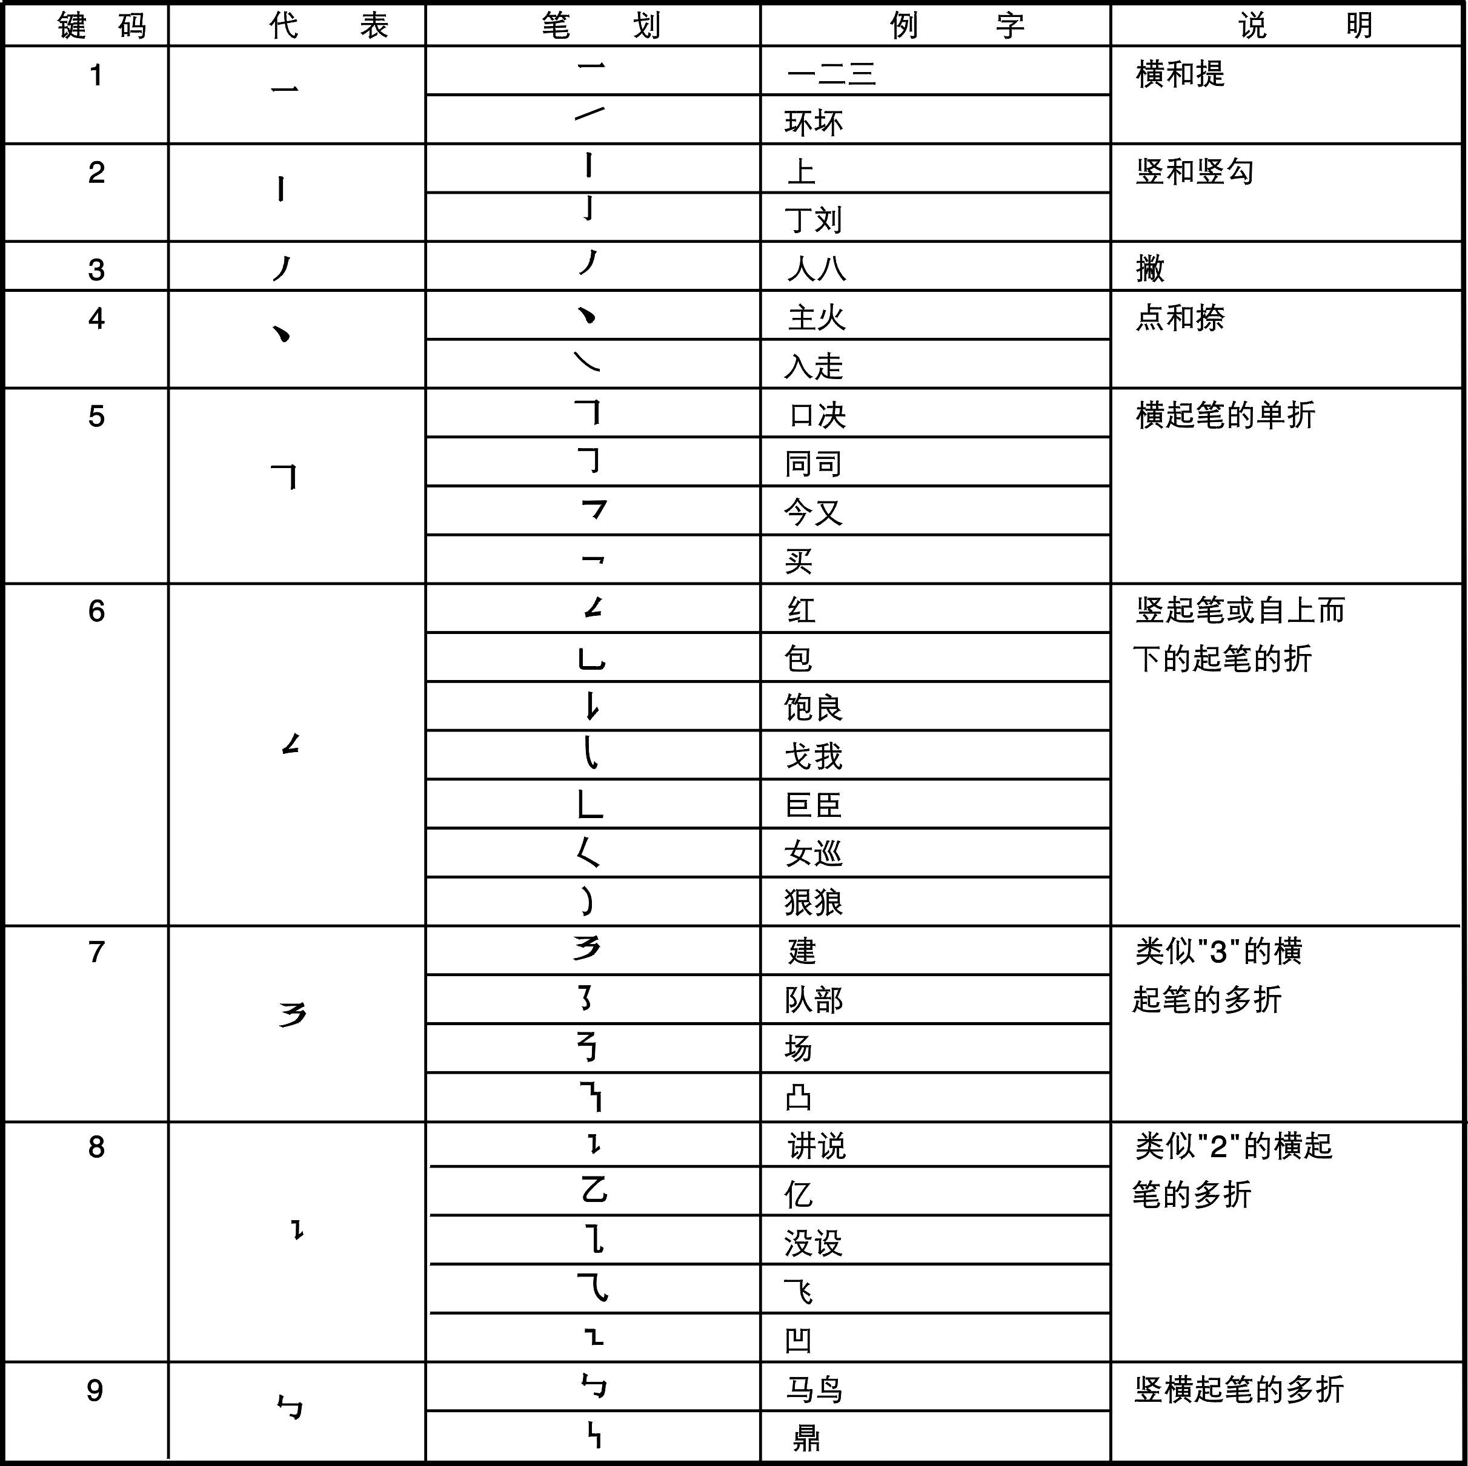

数字输入法（123）
该输入法输入数字符号。

大写字母输入法（ABC）
① 按标有您所需字母的键：按一次显示该键上的第一个字母；按两次（间隔时要短）,显示该键上的第二个字母……，依此类推。
② 按选择键的左右键前、后移动光标,可在光标前插入字符；或按右软键删除光标前的字符。
③ 输完一个字符，可以直接按其它键开始下一个字符的输入,用“0”键输入空格。

小写字母输入法（abc）
具体操作请参阅“大写字母输入法（ABC）”

6 如何输入特殊符号？
在编辑过程中，如需输入特殊符号如：“。 ， ！ ？ = < >”等，当在“拼音输入法（拼）”、“笔画输入法（笔）”、“大写字母输入法（ABC）”、“小写字母输入法（abc）”和 “数字输入法（123）”的输入状态下，按左软键进入选项菜单选择输入法或按键进入插入符号菜单。按选择键的上下键或左右键在符号表中移动光标，按左软键选定一个字符，按右软键取消符号的选择。

附录B：请呵护好您的移动电话

护理与维修
您的移动电话设计优良、工艺精湛，应精心护理。下面的建议有助于您的移动电话安全度过保修期并继续享用多年。
① 移动电话及其所有部件和配件要放在儿童拿不到的地方。
② 保持移动电话干燥。避开降雨、潮湿和液体等可能含有腐蚀电子电路的物质。不要在有灰尘的地方使用或存放移动电话，以免损坏其活动部件。
③ 勿将移动电话存放在高温处。高温会缩短电子电路的寿命，损坏电池和某些塑料部件。
④ 勿将移动电话存放在寒冷处。当移动电话遇热（到正常温度）时，移动电话内会形成潮气，可能会损坏电子电路板。
⑤ 勿用腐蚀性化学制剂，清洁剂或强力洗涤剂来清洗移动电话。请使用软毛巾蘸少量肥皂水擦拭。
⑥ 如果移动电话或任何配件不能正常工作，送到配件的专业服务处。服务处的工作人员将给予帮助，并可安排必要的维修。

请爱护我们的生活，将废旧产品交给合法的处理商妥善处理。

故障排除
在操作移动电话时如果感到不正常，首先请恢复出厂设置，再参阅下列的问题和解决方法。若仍不能解决问题，请与销售商或服务商取得联系。

问题 | 解决方法
不能接收或打出电话 | ·确认移动电话是否打开  ·确认电池是否有电  ·确认信号是否有足够的强度  ·确认是否设定了呼叫限制或固定拨号等安全功能  ·确认是否已经呼叫转移  ·确认是否正确地插入了合适的SIM卡
声音小 | ·确认通话音量是否设定得过低
电话铃不响 | ·确认是否选择了振动方式  ·确认振铃音量是否设定得过低  ·离开周围嘈杂的地方  ·确认是否已经呼叫转移
LCD不清楚 | ·确认对比度是否设定得过低

附录C：可选配件介绍

个人免提套件:
个人免提套件带有耳机和微型麦克风，供免提时使用电话。

旅行充电器:
供旅行充电用。

注：请使用康佳C926机型专用配件。

附录D：功能表
电  话  簿 | 姓名查找 | 查找
电  话  簿 | 姓名查找 | 输入法
电  话  簿 | 添加号码 | 至SIM卡
电  话  簿 | 添加号码 | 至本机
电  话  簿 | 全部删除 | 从SIM卡
电  话  簿 | 全部删除 | 从本机
电  话  簿 | 全部复制 | 从SIM卡
电  话  簿 | 全部复制 | 从本机
电  话  簿 | 本机号码
电  话  簿 | 服务电话
电  话  簿 | 紧急号码
电  话  簿 | 来电群组
电  话  簿 | 设置 | 容量查询
电  话  簿 | 设置 | 储存位置
电  话  簿 | 设置 | 名片设置
通话记录 | 未接电话 | 删除
通话记录 | 未接电话 | 保存 | 至SIM卡、至本机
通话记录 | 未接电话 | 拨号
通话记录 | 未接电话 | 编辑
通话记录 | 已拨电话 | 删除
通话记录 | 已拨电话 | 保存 | 至SIM卡、至本机
通话记录 | 已拨电话 | 拨号
通话记录 | 已拨电话 | 编辑
通话记录 | 已接电话 | 删除
通话记录 | 已接电话 | 保存 | 至SIM卡、至本机
通话记录 | 已接电话 | 拨号
通话记录 | 已接电话 | 编辑
通话记录 | 删除通话记录 | 未接电话、已拨电话、已接电话
通话记录 | 通话时间 | 上次通话时间、已拨电话总计、已接电话总计、所有计时归零
通话记录 | 通话计费 | 上次通话费用、所有通话费用、通话费用归零、费用限制、价格及费率
通话记录 | 短信计数器 | 已发送、已接收
短消息 | 写短信 | 完成 | 发送、保存并发送、保存、多方发送、群组发送
短消息 | 写短信 | 常用短语
短消息 | 写短信 | 插入对象
短消息 | 写短信 | 文字格式 | 字体、对齐、段落
短消息 | 写短信 | 输入法 | 大写字母、小写字母、数字输入、拼音输入、笔划输入、标点符号
短消息 | 收件箱 | 回复 | 完成、常用短语、插入对象、文字格式、输入法
短消息 | 收件箱 | 转发 | 完成、常用短语、插入对象、文字格式、输入法
短消息 | 收件箱 | 编辑
短消息 | 收件箱 | 删除
短消息 | 收件箱 | 删除全部
短消息 | 收件箱 | 提取号码 | 拨号、保存
短消息 | 收件箱 | 储存项目
短消息 | 草稿箱 | 发送 | 发送、多方发送、群组发送
短消息 | 草稿箱 | 编辑
短消息 | 草稿箱 | 删除
短消息 | 草稿箱 | 删除全部
短消息 | 草稿箱 | 提取号码 | 拨号、保存
短消息 | 发件箱 | 发送 | 发送、多方发送、群组发送
短消息 | 发件箱 | 编辑
短消息 | 发件箱 | 删除
短消息 | 发件箱 | 删除全部
短消息 | 发件箱 | 提取号码 | 拨号、保存
短消息 | 常用短语 | 编辑、删除
短消息 | 短信设置 | 模式设置、状态设置、容量查询、存储位置
短消息 | 语音信箱 | 编辑、删除、连接至语音
短消息 | 小区广播 | 接收模式、读取信息、语言、频道设置
设置 | 通话设置 | 本机号码 | 系统预设、隐藏号码、发送号码
设置 | 通话设置 | 呼叫等待 | 开启、关闭、查询
设置 | 通话设置 | 呼叫转移 | 无条件转移、联络不到转移、无应答转移、遇忙转移、转接所有数据来电、取消转移
设置 | 通话设置 | 呼叫限制 | 禁止拨出、禁止来电、取消限制、更改密码
设置 | 通话设置 | 线路切换
设置 | 通话设置 | 通话时间提示 | 关闭、一声、周期
设置 | 通话设置 | 通话时间显示
设置 | 通话设置 | 自动重拨
设置 | 通话设置 | 关闭群组
设置 | 通话设置 | IP拨号
设置 | 话机设置 | 时间与日期 | 设置城市、时间设置、时间格式设置
设置 | 话机设置 | 定时开关机
设置 | 话机设置 | 语言
设置 | 话机设置 | 预设输入法
设置 | 话机设置 | 待机菜单显示 | 墙纸、屏幕保护、显示日期时间、显示本机号码
设置 | 话机设置 | 对比度
设置 | 话机设置 | 问候语
设置 | 话机设置 | 速拨
设置 | 话机设置 | 指定功能键
设置 | 话机设置 | 自动更新时间
设置 | 网络设置 | 网络选择
设置 | 网络设置 | 优先网络
设置 | 网络设置 | 频段选择
设置 | 安全设置 | SIM锁
设置 | 安全设置 | 话机锁
设置 | 安全设置 | 键盘锁
设置 | 安全设置 | 固定拨号
设置 | 安全设置 | 禁止拨号
设置 | 安全设置 | 更改密码
设置 | 恢复出厂设置
工具箱 | 日历 | 日程表
工具箱 | 日历 | 农历
工具箱 | 备忘录 | 浏览
工具箱 | 备忘录 | 新增
工具箱 | 备忘录 | 编辑
工具箱 | 备忘录 | 删除记录
工具箱 | 备忘录 | 全部删除
工具箱 | 闹钟
工具箱 | 计算器
工具箱 | 单位换算 | 重量
工具箱 | 单位换算 | 长度
工具箱 | 货币换算
工具箱 | 世界时间
工具箱 | 健康管理 | 身体质量指数
工具箱 | 健康管理 | 女性生理周期
情景模式 | 一般模式 | 开启
情景模式 | 一般模式 | 个人设置 | 铃声设置、音量、响铃方式、铃声类型、提示音、应答模式、灯光设置
情景模式 | 会议模式 | 开启
情景模式 | 会议模式 | 个人设置 | 铃声设置、音量、响铃方式、铃声类型、提示音、应答模式、灯光设置
情景模式 | 户外模式 | 开启
情景模式 | 户外模式 | 个人设置 | 铃声设置、音量、响铃方式、铃声类型、提示音、应答模式、灯光设置
情景模式 | 室内模式 | 开启
情景模式 | 室内模式 | 个人设置 | 铃声设置、音量、响铃方式、铃声类型、提示音、应答模式、灯光设置
情景模式 | 耳机模式 | 个人设置 | 铃声设置、音量、响铃方式、铃声类型、提示音、应答模式、灯光设置
全球通服务 | 显示内容由SIM卡决定
快捷功能
娱乐 | 背景色 | 预设、古典、流行
娱乐 | 下载 | 图片、铃声
娱乐 | 自编铃声
娱乐 | 录音
娱乐 | 游戏 | F1赛车 | 新游戏、最佳排行、游戏说明
娱乐 | 游戏 | 大富翁 | 新游戏、游戏模式、最佳排行、游戏说明
娱乐 | 游戏 | 打地鼠 | 新游戏、游戏模式、最佳排行、游戏说明

附录E：速查卡

主要按键
按键 | 名称 | 说明
 | 提机键 | 拨打或接收电话。  在待机模式下，显示最后拨打的号码并可重拨。
 | 挂机键 | 终止通话。  按住此键，则可开启或关闭移动电话。  在功能表状态下，返回待机模式或取消当前的操作。
 | 软键 | 分为左软键和右软键，执行显示屏最后一行文字所对应的操作。
 | 选择键 | 用于滚动功能表或电话簿中的选项。  在编辑状态下，用于滚动光标。  在待机模式下，方向键进入指定功能
 | 数字键 | 用于输入数字、字母、汉字和一些特殊字符。  在待机模式下，长按#可启动静音模式。  在编辑窗口下，按#可切换输入法。
 | 侧键 | 在待机模式下，按侧上键增加按键音量，按侧下键减小按键音量  在通话状态下，短按侧上键增加通话音量，短按侧下键减小通话音量；长按侧上键开始录音，长按侧下键结束录音。  在响闹状态下，按侧上键停止响闹，按侧下键休眠响闹。  在来电状态下，短按侧下键一次静音，短按侧下键二次挂断来电；长按侧下键挂断来电。

-主要功能
开/关机 | 按住
拨打电话 | 输入电话号码，按
结束通话 | 按
应答来话 | 按
存储电话号码 | 输入号码  按“保存”软键  保存到SIM卡/本机  输入姓名后  按“完成”软键
在电话簿中查找号码 | 按“电话簿”软键  通过选择键的上下键浏览  按 ，拨打电话
怎样使用菜单 | 按下“菜单”软键  从菜单中找到所需的功能  按“确定”软键  如果有子功能，再按选择键选择子功能  按“确定”软键并继续进行

